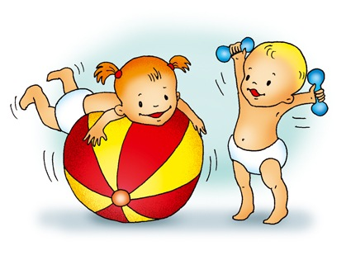
ЗАРЯДКА – ЭТО ВЕСЕЛО

Померанцева
Ольга Александровна
Инструктор по физической культуре
МДОУ «МДСКВ»
Личный пример родителей для ребенка убедительнее всяких аргументов, и лучший способ привить крохе любовь к физкультуре – заняться ею вместе с ним.
Малыши обладают удивительным качеством: они подсознательно запоминают слова и поступки взрослых, даже копируют выражение лица. Это можно с успехом использовать для развития у крохи вкуса к физической культуре.
Предлагаемые упражнения не представляют для взрослого человека особой сложности.
Если ваши движения поначалу будут не слишком изящны, не комплексуйте, и, поверьте, у вас все получится!
А кроха, ежедневно видя перед собой энергичную и веселую маму или папу, или обоих родителей, учится верить в себя и быть оптимистом, это уже немало!
Очень важен эмоциональный фон занятий!
Вы должны знать, что у малыша свои критерии в оценке любого дела:
- понравилось или не понравилось;
- было весело или скучно;
- получалось или нет.
Для него важна ваша оценка! Если мама сказала:
«Молодец, у тебя все получится», – значит, так оно и есть!
- В непринужденной обстановке любое дело – в удовольствие. Поэтому больше улыбайтесь и шутите.
- Хорошая музыка создает настроение и задает ритм движений.
- Важно, чтобы каждое движение кроха выполнял с удовольствием и без лишнего напряжения.
- Чаще хвалите вашего маленького спортсмена за успехи.
- Старайтесь время от времени делать паузы, переключая внимание крохи на другие занятия.
- Начните с простых приседаний. Старайтесь делать их одновременно, взявшись за руки. А затем представьте себя танцорами: приседая, выставляйте ногу вперед с упором на пятку. Это не так легко! Зато у вас улучшаются координация движений и осанка, укрепляются мышцы брюшного пресса.
- Сидя на мягкой подстилке, малыш сгибает ноги и обхватывает их руками. Затем перекатывается на спину и возвращается в исходное положение. Так ребенок учится группироваться и мягко приземляться. А мама подстрахует его, держа за затылок.
- Так здорово покачаться, держась за мамины руки! А тем временем кроха улучшает свою осанку, вырабатывает чувство равновесия, укрепляет мышцы спины и ног. Чтобы избежать травм при случайном падении, имеет смысл постелить на пол коврик.
- Приятно, если удается запустить бумажный самолетик дальше, чем мама! Выполняя эти незамысловатые движения, кроха разрабатывает плечевой пояс и улучшает координацию движений. Мамина задача при этом – следить, чтобы малыш правильно делал замах, а не бросал самолет перед собой.
- Мама и малыш сидят друг напротив друга, широко расставив ноги, и катают мяч. Освоив этот вариант, можно перейти к более сложному: у каждого – по мячу, и вы катаете, их друг другу, стараясь, чтобы мячи не сталкивались. Следите за тем, чтобы малыш держал ножки прямыми. Ведь поглощенный игрой, он и не догадывается, что выполняет упражнение на растяжку!
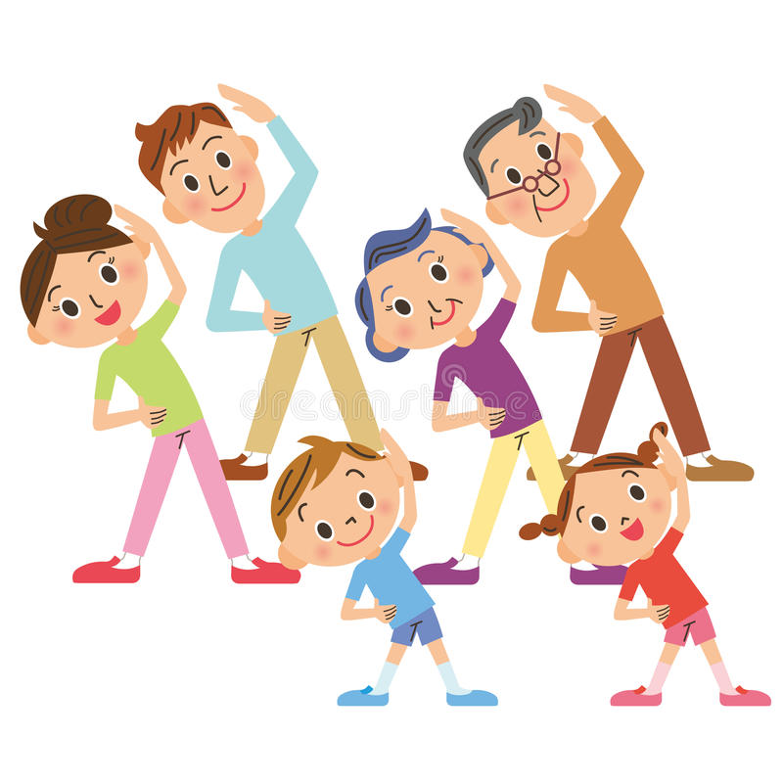
Желаем Вам успехов!

